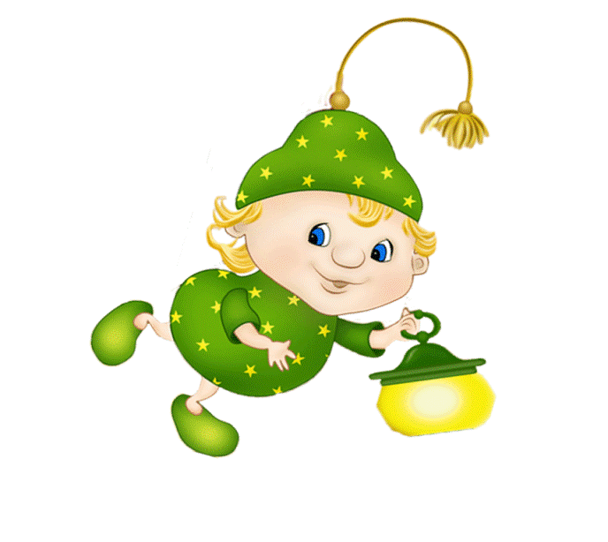

Семейный клуб

СВЕТЛЯЧКИ

ПРИГЛАШАЕТ МАЛЫШЕЙ
от 3-х до 5-ти лет
НА ПОЛЕЗНЫЕ И ИНТЕРЕСНЫЕ ЗАНЯТИЯ (учимся творчеству вместе, участвуем в подвижных играх, музыкальных постановках, изучаем сказки, помогаем развить лучшие качества души в детях)
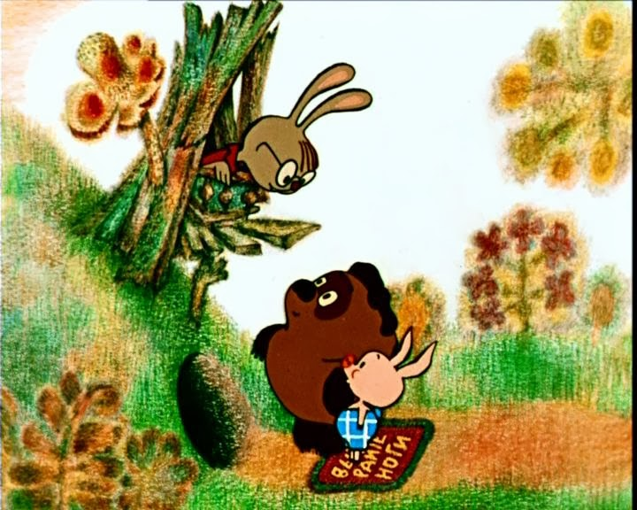
Приходите в гости!

Занятия проходят по субботам Первая встреча 16.09.2017г.

http://храмвсехсвятых.рф Запись по телефону: 8 (982) 621-27-97 Александра

